附件-2
在线报名观看流程
一、报名二维码和网址
参会人员可以通过手机端扫码填写报名信息。
或者输入网址打开报名页面建议使用谷歌或者360浏览器，网页版需微信扫码登录。
https://wx.vzan.com/live/tvchat-2005369811?v=1694535762598
二、在线报名
1、扫描二维码或者电脑网址打开页面后，认真填写报名信息。
点击提交即可报名成功。示图如下：
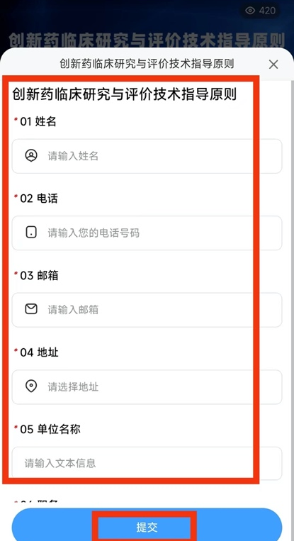
2、报名完成后，自动跳入直播界面，点击“互动”，打开 调查问卷
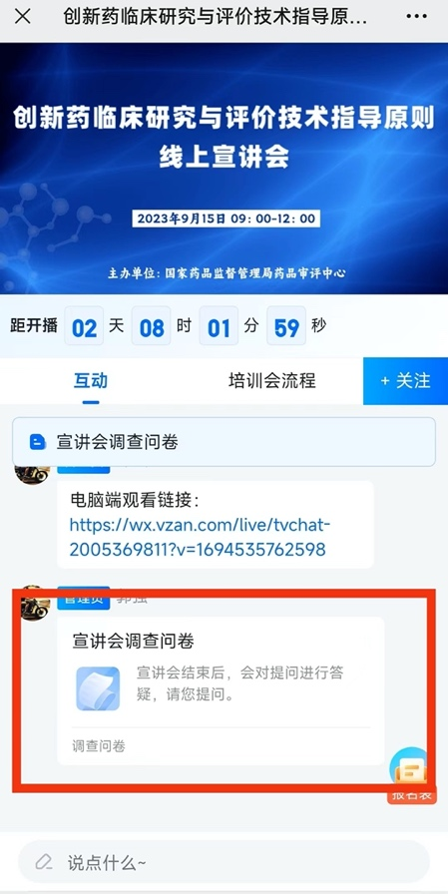

3、下方文字框内填写相关问题，宣讲会结束后会进行答疑环节。
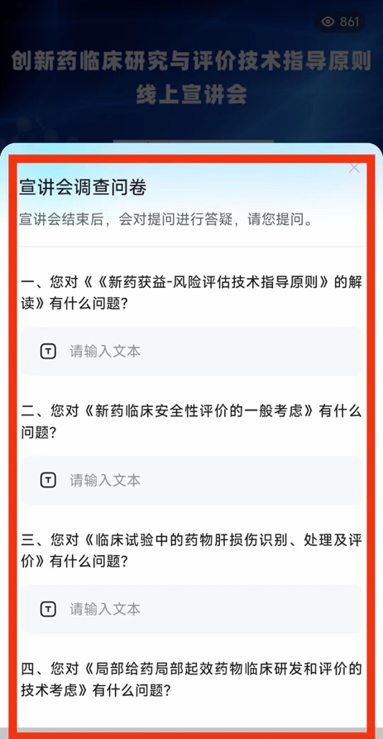
三、观看直播流程
观看直播，报名成功后再次扫二维码或者网址进入直播间，等待直播开始

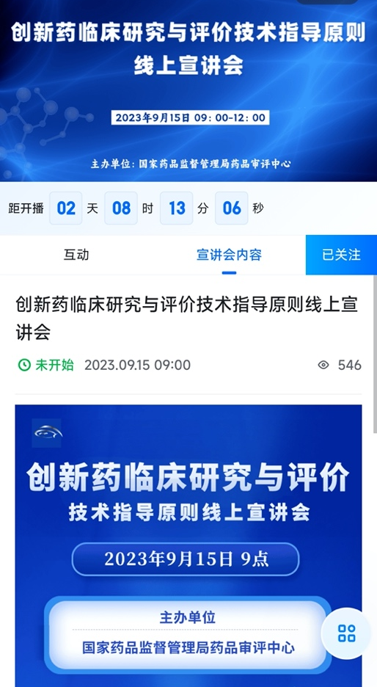

四、技术支持电话
如有技术问题请咨询技术人员：
郭老师：13810338321
唐老师：13911696858
徐老师：13522024732

